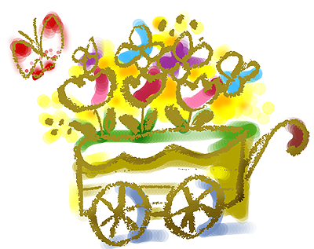
臺北市文山區辛亥國小九十六學年度寒假作業—四上數學複習單(一)
辛亥國小四年____班 座號：____ 姓名：____________
ㄧ、選擇題：
1.( )下面哪個數的百位數字和個位數字相同？(44004 44400 40044
40404 )。
2.( ) 1105＋7950＝□，□中的數字會最接近？(7000 8000 9000 
10000 )。
3.( )「三萬五千零五」寫作？(35050 30550 35005 30505 )。
4.( )「6400×5」的計算結果有幾個0？(3個 4個 5個 6個 )。
5.( )四邊形的4個角合起來和幾個平角合起來ㄧ樣？(1個 2個 3個 4個 )
二、依序填入正確的數字：
1. 96200→( )→( )→96800
2. 7900→( )→( )→10900
三、用直式算算看：
1. 4750÷8＝( )……( ) | 2. 8080÷9＝( )……( )
3. 5689公克＋7公斤3公克  ＝( )公斤( )公克 | 4. 8公斤650公克×5  ＝( )公斤( )公克
5. 23分公升＋7公升300毫公升  ＝( )公升( )毫公升 | 6. 1日2時20分－17時30分  ＝( )日( )時( )分

四、畫畫看：
1.請畫出正確的角度。
(1) 25度 | (2) 70度 | (3) 120度
2.請畫出所指定的圓。
(1) 半徑1.5公分的圓 | (2) 直徑4公分的圓
五、應用題：
1.一張沙發椅1588元，媽媽買了4張，一共要付多少元？ | 2.一張遊樂園的門票是89元，全班有18人去玩，共要付多少元？
3.一盒雞蛋有9顆，小嘉媽媽和2位朋友合買4盒，每個人平均分到幾盒？也可以說每人分到幾顆蛋？ | 4. 小花媽媽從上午10時30分開始燉雞湯，到下午3時35分才燉好，她燉雞湯共花了多少時間？
家長簽名：

